En las siguientes imágenes mostramos las dos máquinas funcionando:

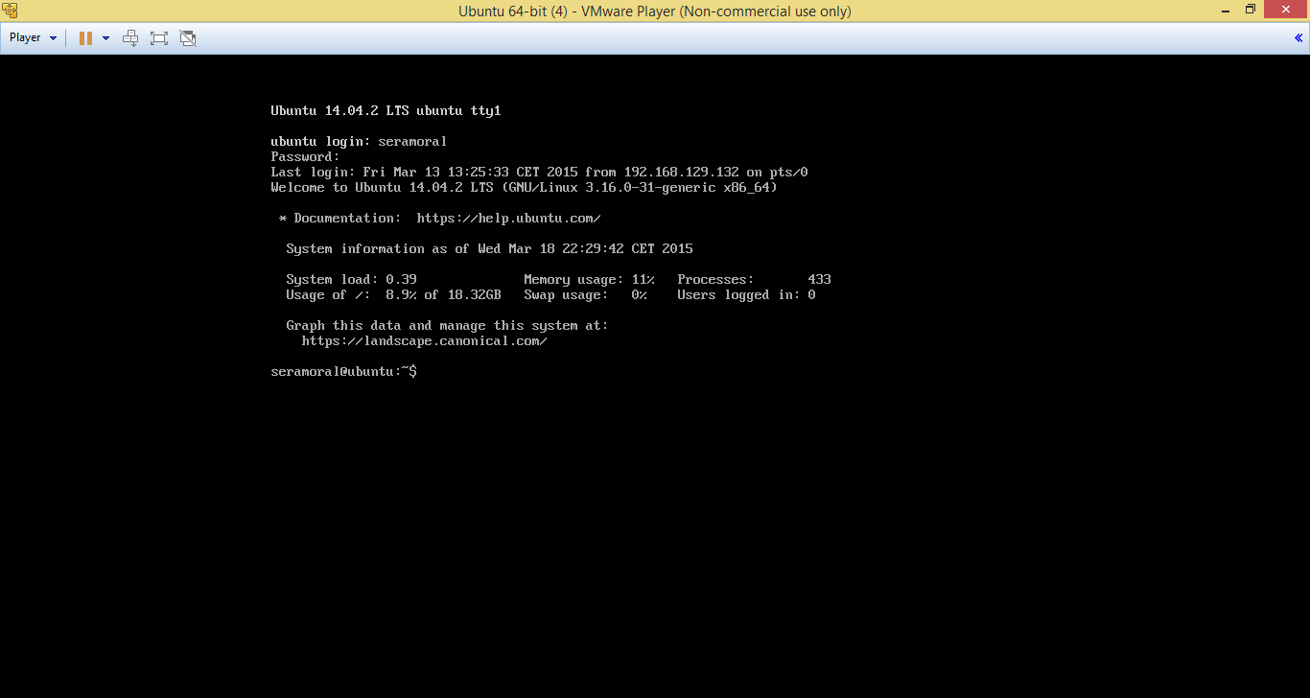
Figura 1: Primera máquina funcionando

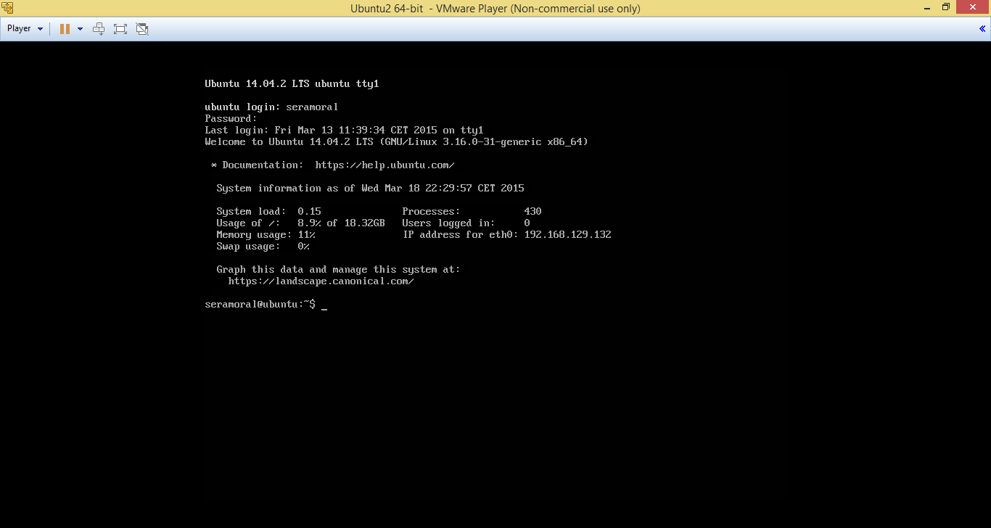

Figura 2 : Segunda máquina funcionando. Observamos la diferencia con la máquin anterior en la parte de arriba

Para la instalación de Apache+PHP+MySql hemos usado en ambas máquinas, tal y como pone en el guión, la orden:

sudo apt-get install apache2 mysql-server php5 libapache2-mod-php5 php5-mysql

Una vez hecho esto hemos comprobado la versión del servidor en ambas máquinas con la orden apache2 – v. Resultados en cada una de las máquinas:

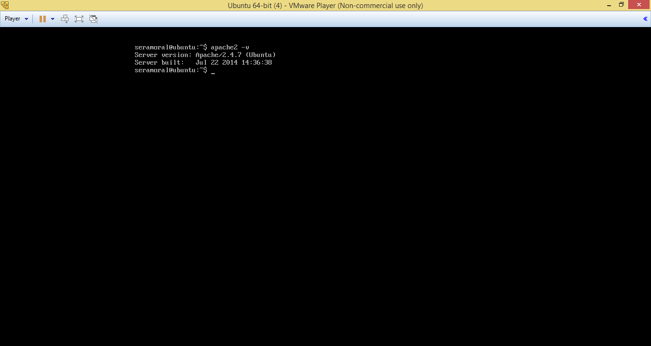
Figura3: Version del servidor apache en la primera máquina

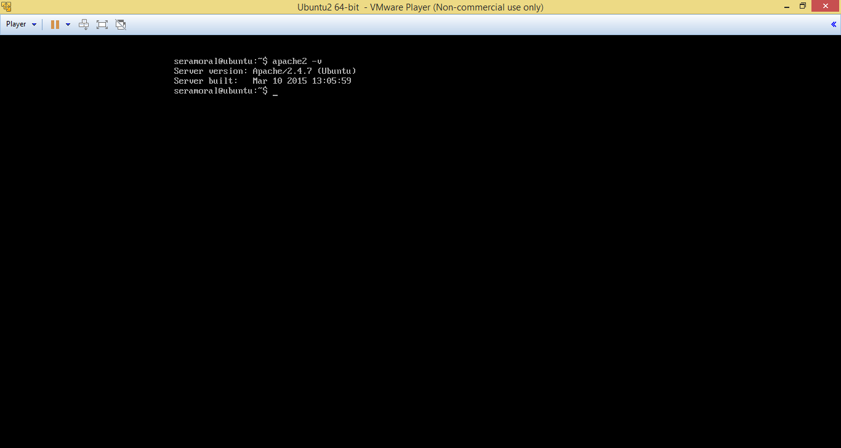
Figura4: Version del servidor apache en la segunda máquina

Posteriormente, en ambas máquinas vemos si el servidor está en ejecución con la orden
ps aux | grep apache. Los resultados son:

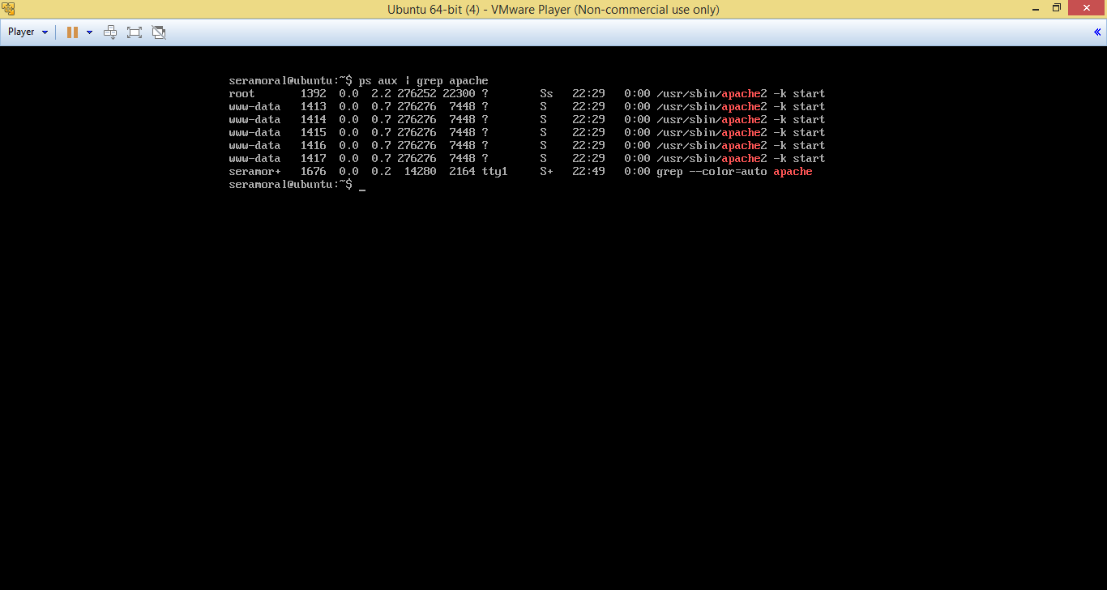
Figura 5: Ejecución del servidor en la primera máquina

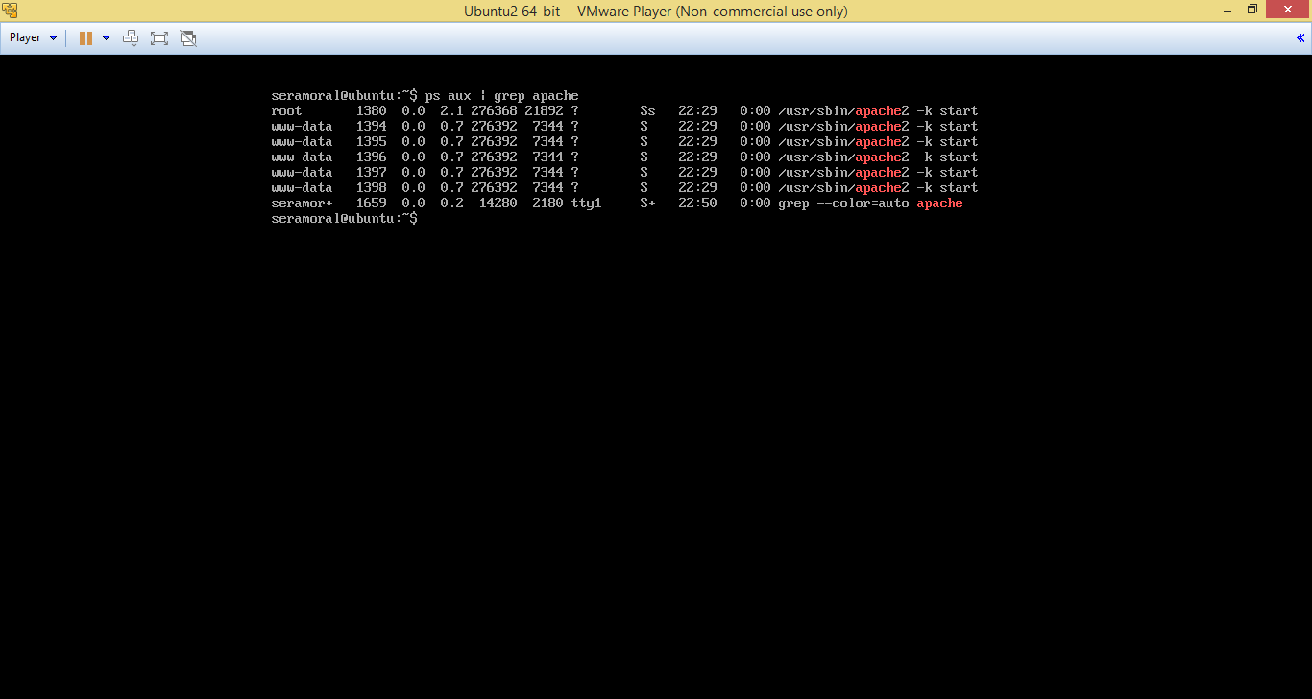
Figura 6: Ejecución del servidor en la segunda máquina

A continuación hemos instalado en ambas máquinas curl con sudo apt-get. Es importante aclarar que nuestro espacio web en las dos máquinas está en el directorio /var/www/html y no en /var/www como pone en el guión, por lo que el archivo hola.html se guarda en el directorio var/www/html. Nosotros lo hemos guardado en la primera máquina y accedemos desde la segunda con la orden
curl http://192.168.129.131/hola.html. Aquí tenemos el resultado:

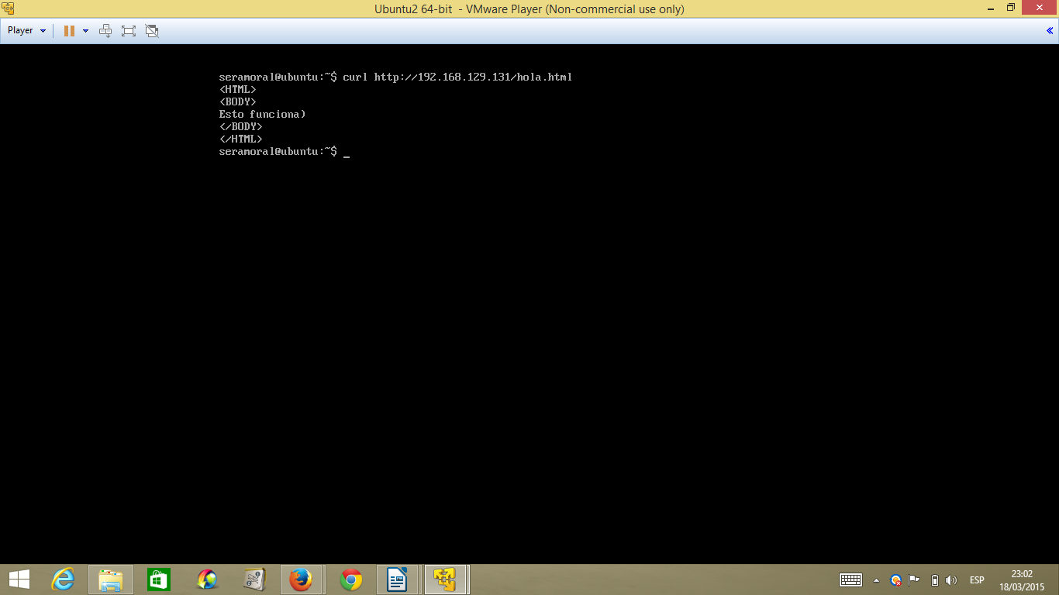
Figura 7: Accediendo al archivo html de la máquina servidora mediante curl.

Finalmente, hemos hecho uso de curl para descargar un archivo en la primera máquina con la orden
curl -o imagen.png https://www.google.es/images/srpr/logo3w.png

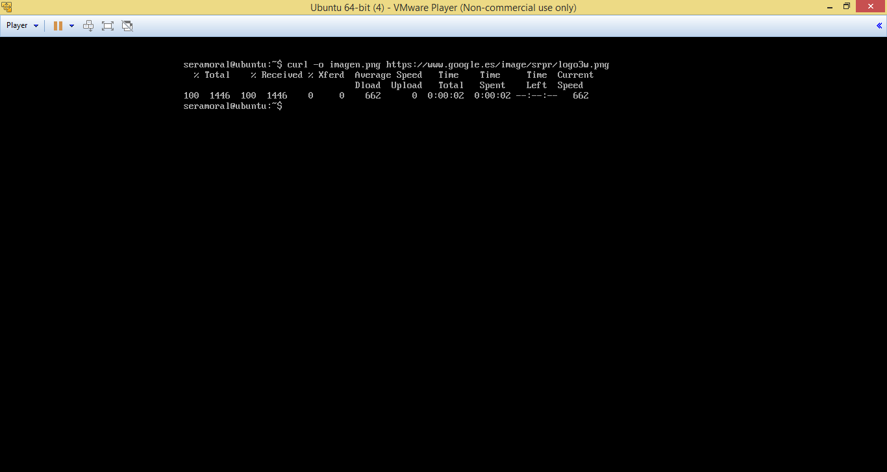
Figura 8: Descargando archivo mediante curl

